Prénom : ……………………………… | Date : ……………………………………………………

 | Des mots (08)

- Recopie les mots suivants en respectant les différentes écritures :

En lettres capitales :
UN CHEMIN | ……………………………………… | ……………………………………… | ………………………………………

UN PHARE | ……………………………………… | ……………………………………… | ………………………………………

CHERCHER | ……………………………………… | ……………………………………… | ………………………………………

En lettres manuscrites :
une photo | ———— | ———— | ————

une flèche | ———— | ———— | ————

un phare | ———— | ———— | ————

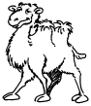 | 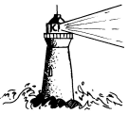 | 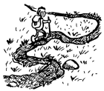 | 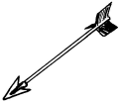 | 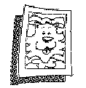
……………………………… | ……………………………… | ……………………………… | ……………………………… | ………………………………

En lettres capitales :
UN PHOQUE | …………………………………… | …………………………………… | ……………………………………

UN CHOC | …………………………………… | …………………………………… | ……………………………………

UNE CHOSE | …………………………………… | …………………………………… | ……………………………………

En lettres manuscrites :
²un ²dauphin | ……………………………………… | ……………………………………… | ………………………………………

²un ²chameau | ……………………………………… | ……………………………………… | ………………………………………

²l’orthographe | ……………………………………… | ……………………………………… | ………………………………………

